報道関係者各位 2023年1月19日

学校・自治体の教育DXを促進！デジタル副教材をローコストで実現できる「デ知タル図鑑」をリリース

デザイン力とデジタル技術で学校現場や自治体・企業のDX化を推進する、株式会社タカヤコミュニケーションズ（本社：大阪市中央区 代表取締役：高西信治、以下タカヤコミュニケーションズ）は、紙媒体の副教材をローコストでデジタル化できるデジタルCX（顧客体験）プラットフォーム「デ知タル図鑑」を1月20日にリリースいたします。

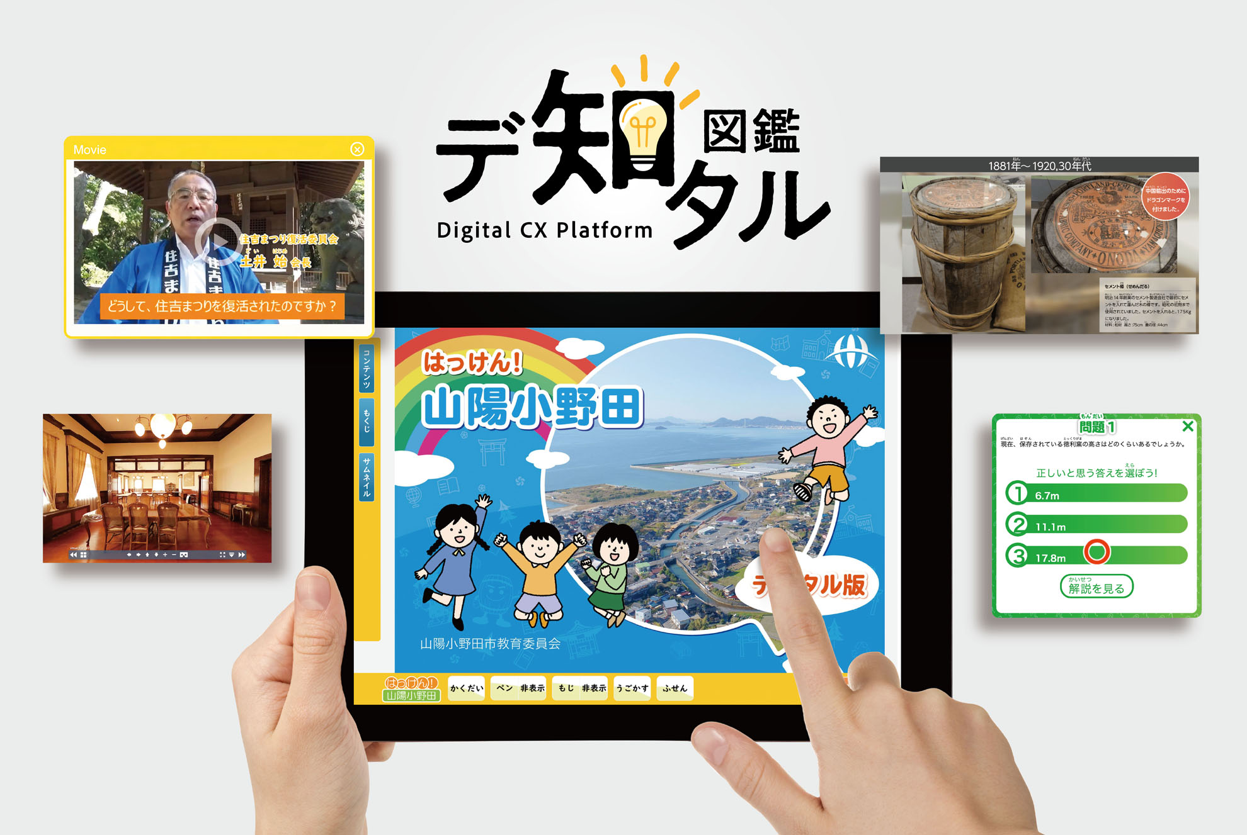

●「デ知タル図鑑」の特長
タカヤコミュニケーションズが長年培ってきたデジタル制作のノウハウとデザイン性を活かした「デ知タル図鑑」は、紙媒体の副教材を簡単にデジタル化できるオリジナルプラットフォームです。
GIGAスクール構想に準じたデジタル機能（拡大縮小、反転、リフロー、音声読み上げ、総ルビ）はもちろん、動画やアニメーションなどデジタルの強みを活かし、子どもたちが「見て」「聴いて」楽しく学べるデジタル教材をオリジナルで作成することができます。

（デジタルを活かした機能）
■動画やアニメーション、360度VR映像などの視覚的な機能が充実
■本文などのテキストを音声読み上げ
■クイズや参考資料などを、別ウインドウでポップアップ表示

▼「デ知タル図鑑」詳細ページ
https://d-zukan.com

●開発の背景
教育DXとは、教育において最新のデジタルテクノロジーを活用することで、教育の手法や手段、教職員の業務などを変革させることをいいます。
「文部科学省におけるデジタル化推進プラン【概要】」に掲げられている「教育におけるデジタル化の推進」の中では、「GIGAスクール構想による一人一台端末の活用をはじめとした学校教育の充実」が示され、令和3年には全国ほとんどの小中学校で一人一台端末環境が整備されました。
今後ICTを最大限に活用しつつ、学校教育の質を高めていくためには、デジタル教科書の本格導入やデジタル教材との連携が推進されていきます。しかし、現状デジタル教科書以外の副教材や、教職員がオリジナルで制作する教材については、デジタル化が進んでいないのが課題となっています。

この課題解決に向けてタカヤコミュニケーションズは、紙媒体の教材を簡単にデジタル化できるオリジナルプラットフォームを開発いたしました。
●実証実験の取り組み実績について
この度、山口県山陽小野田市・学校教育課と協働し、市教育委員会が作成する社会科の副読本「はっけん！山陽小野田」の一部をデジタル教材化しました。このデジタル教材はタカヤコミュニケーションズのオリジナルプラットフォームを利用した副教材で、令和5年1月より市内の小学校で実証授業が開始されています。
「はっけん！山陽小野田」デジタル版は、山陽小野田市の産業、歴史・文化、郷土の発展に尽くした人物等を紹介している社会科の教材です。これまでの紙媒体の副読本では難しかった動画や、360度VR映像による視覚的なコンテンツ、またクイズやマッピング機能など、デジタルの強みを活かした機能を加えることで、児童生徒の郷土への興味関心を一層高めることを目的としています。

（実証期間）令和5年1月10日（火）～2月20日（月）
（対象小学校）3校・児童数約180名

【「はっけん！山陽小野田」デジタル版・内容紹介】

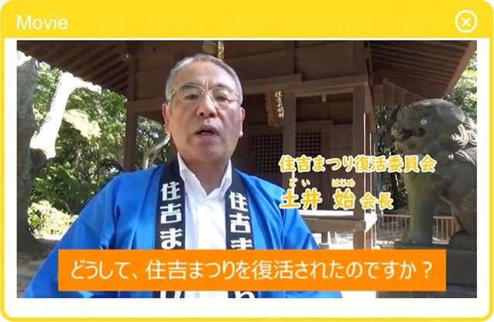
▲地域の名所や祭りなどを担当者のインタビュー動画で紹介し、郷土への興味関心を高めます。

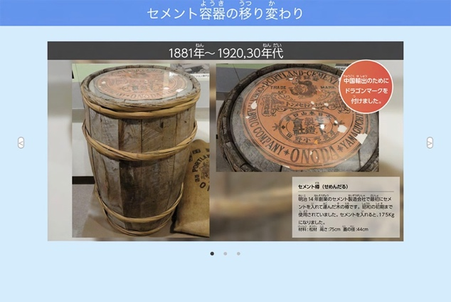
▲紙媒体では掲載できなかった写真も、デジタルならスライドショー形式で数多く掲載可能となります。

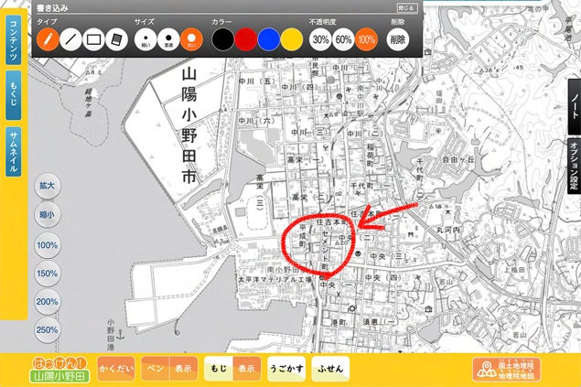
▲地図上にペンで書き込みができるので、地図学習の理解度をより深めることができます。

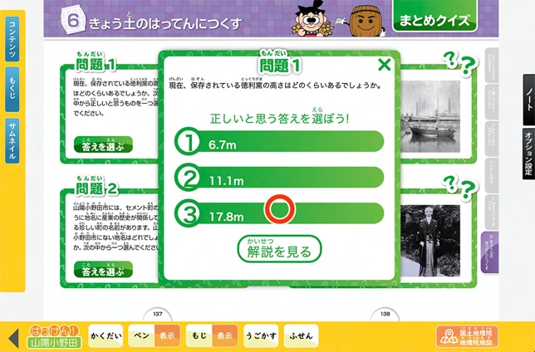
▲学習深度をクイズ形式ではかるなど、子どもたちが楽しく学習できる機能も豊富です。

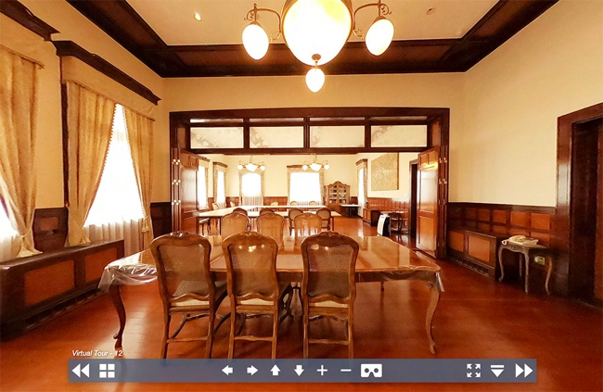
▲普段入ることができない貴重な場所も、360度VR映像で臨場感溢れるバーチャル体験ができます。

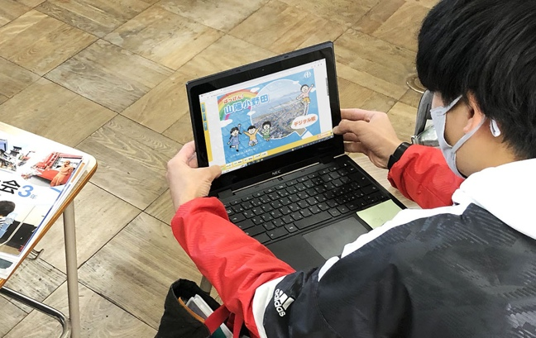
▲現場の先生たちの意見も取り入れ、より授業に活用しやすいデジタル社会科副読本を目指しました。

●今後の活用について
教育DXを推進するにあたり「学習プログラムに沿ったデジタル教材の活用」が課題となります。「デ知タル図鑑」は、デジタル教材を作りたいがオリジナルで制作するノウハウに課題を持つ教育機関や、自治体などのニーズに対応してまいります。
また、「デ知タル図鑑」を利用することで教材のペーパーレス化がはかれるため、SDGsへの取り組みにも貢献いたします。

【株式会社タカヤコミュニケーションズ】
1997年にグラフィックデザイン制作会社として設立。
企業のプロモーション企画、広告やカタログのデザイン制作をはじめ、WEBやデジタル教材の制作にも数多く取り組んでまいりました。
これからも「新たな学びの様式」実現に向けた、デジタル時代の学習環境をサポートしてまいります。

（会社概要）
社名：株式会社タカヤコミュニケーションズ
代表者：代表取締役 高西信治
所在地：〒540-0015 大阪市中央区十二軒町6-5 EXエリアV55ビル 2F
設立：1997年7月
資本金：1,000万円
当社HP：https://takaya-com.jp

（お問い合わせ先）
担当者：山内
TEL：06-6762-8145
MAIL：office@takaya-com.jp

